数据验证报告-常见问题解答
- 我需要下载贸易额证明，请问在哪里下载？
登录中国（陕西）国际贸易单一窗口（https://www.singlewindow.shaanxi.cn/），在“地方特色应用”栏目，“数据服务”-“数据验证报告”中，点击“数据验证报告”进入“企业外贸数据服务平台”；在页面最下方区域操作手册中，下载“数据验证报告用户操作手册“，或直接点击链接（https://www.singlewindow.shaanxi.cn/c/a/342fa177-e19d-4677-8531-a9074ba2f7a4）进行下载，按照用户操作手册的步骤来完成操作之后即可下载企业的相关贸易额证明。
- 下载贸易额证明时，申报信息中的 “申请项目“和”申报部门“应如何正确填写？
- 申请项目：填写您下载贸易额证明所要申请的项目名称或者实际用途；
- 申报部门：填写您下载的贸易额证明的接收部门名称。
- 下载贸易额证明过程中，若提示“业务数据不完整，请前往数据协同核验表和数据协同系统确认并补全此项业务相关数据，未完成数据协同详情见下表”，导致无法下载，应如何操作？
进入中国（陕西）国际贸易单一窗口大数据分析平台，在左侧菜单区域点击“数据协同核验”-右侧区域的“数据协同核验”进入之后，设置您需要下载贸易额证明的时间区间，点击“查询‘按钮：
- 查看页面上方区域的“协同记录“页面，分别在进口和出口两个区域查看提示信息，若提示在某个时间段内没有涵盖此时段的查询记录，如下图所示：
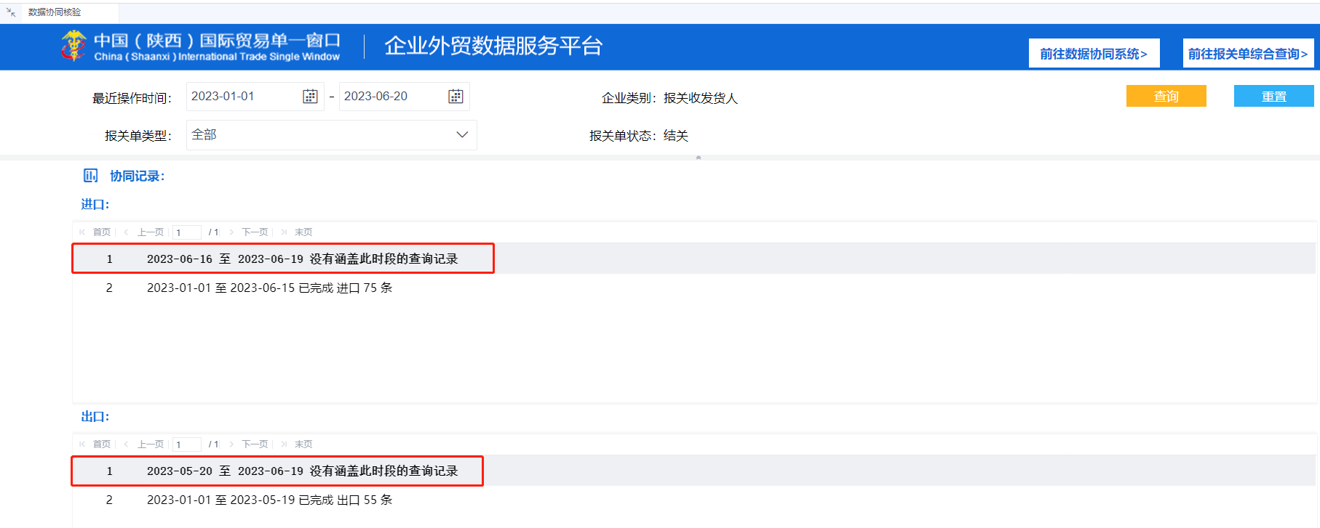
以上案例中的提示说明在2023-01-01至2023-06-20的查询区间内用户未完成对2023-06-16至2023-06-19之间的报关单打印预览操作，需要点击右上方的“前往数据协同系统“按钮，进入数据协同系统对2023-06-16至2023-06-19之间的报关单执行打印预览操作：
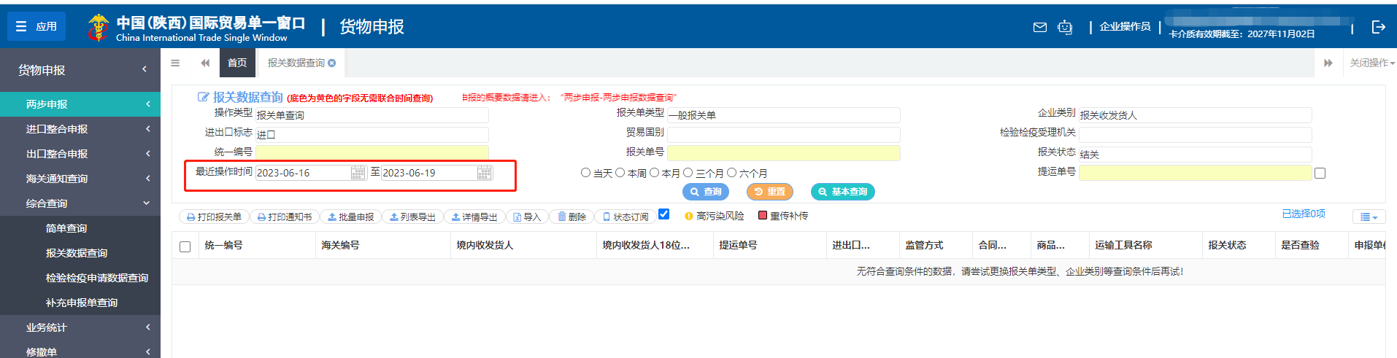
- 操作完成之后，再次进入中国（陕西）国际贸易单一窗口大数据分析平台“数据协同核验”中查看提示是否已完成所有报关单的打印预览操作，若“协同记录“中提示已完成出口/进口xx条，则表示已成功完成所选时间区间内的所有报关单操作。
- 贸易额证明中的贸易额统计值与企业实际统计的报关单贸易额不符，应如何排查？
进入中国（陕西）国际贸易单一窗口大数据分析平台，在左侧菜单区域点击“数据协同核验”-右侧区域的“报关单综合查询”进入之后，设置查询条件：申报日期区间、纳入统计（设置“否“），点击”查询“按钮，查看是否存在不纳入统计范围内的报关单，若存在，则下方区域会列出未纳入统计范围报关单的详细信息，供企业进行核对，如下图所示：
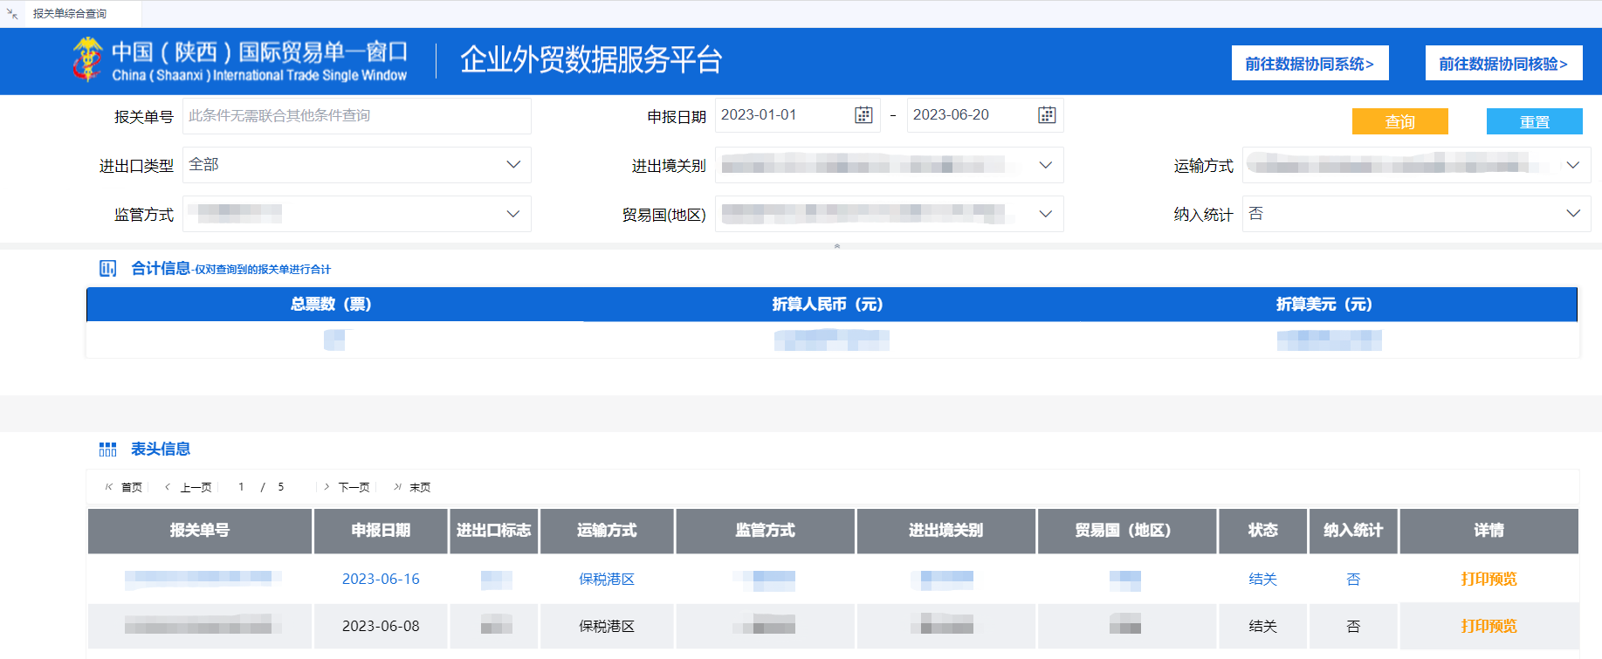

- 我之前已经把所选时间范围内的报关单打印预览过了，为什么数据协同核验还提示未完成？
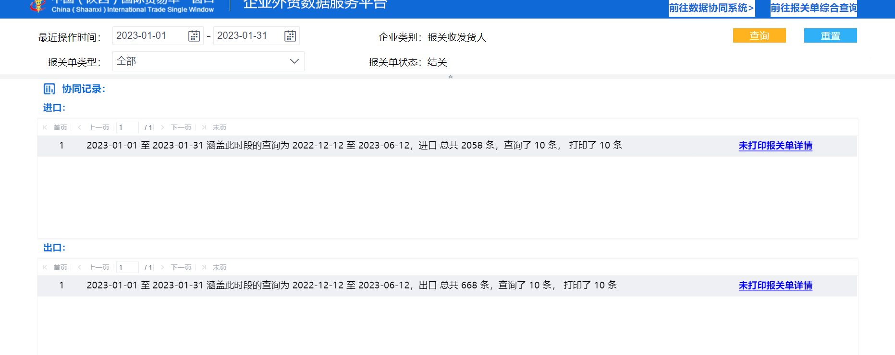
如上图案例，企业表示之前已经打印预览过2022-12-12至2023-06-12的报关单，但系统提示查询了10条，打印了10条。需要企业点击“前往数据协同系统”，按要求将2022-12-12至2023-06-12的报关单查询出来，并且全部翻页浏览一遍（最多可设置每页500条），之后再查看“数据协同核验”，协同记录会自动更新。

- 我数据协同核验查看进口出口已经全部完成了，为什么下载报告还是提示未完成？
请确认数据协同核验的时间范围与下载报告选择的时间范围是否一致。

